**2019～2020学年度第一学期期末六校联考**



**高三物理**

**一、选择题（1-6题为单选题，7-9题为多选题。共45分，每题5分，7-9题少选得3分，选错不给分）**

**1．下列说法中正确的是**

**A．气体对器壁的压强就是大量气体分子作用在器壁单位面积上的平均作用力**

**B．0℃的冰和0℃的铁，它们的分子平均动能不相同**

**C．花粉颗粒在液体中的布朗运动，是由花粉颗粒内部分子无规则运动引起的**

**D．一定质量的理想气体,在温度不变的条件下,外界对其做功,内能增加**

**2．物体在水平面上做直线运动，由t＝0时开始的速度—时间图象如图所示，下列选项正确的是**

**A．在0～6 s内，物体离出发点最远为30 m**

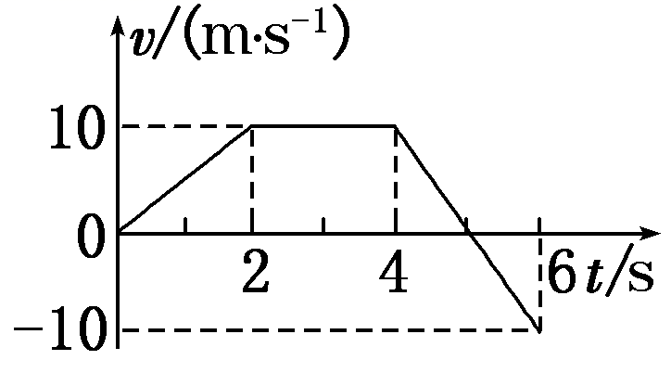

**B．在0～6 s内，物体在4s时速度方向发生变化**

**C．在0～4 s内，物体的平均速度为7.5 m/s**

**D．在5～6 s内，物体做匀减速直线运动**

**3．已知光敏电阻在没有光照射时电阻很大，并且光照越强阻值越小，利用光敏电阻作为传感器设计了如图所示电路，电源电动势E和内阻r不变，当光照强度增强时，则**

**A．电灯L变亮**

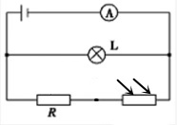

**B．光敏电阻两端的电压减小**

**C．变阻器R的功率减小**

**D．电源的输出功率增大**

**4．如图所示，粗糙的水平面上放有一个截面为半圆的柱状物体，与竖直挡板间放有一光滑圆球，整个装置处于静止状态。现将挡板水平向右缓慢平移，始终保持静止。则在着地前的过程中**

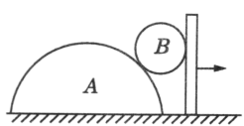

**A．挡板对的弹力减小**

**B．地面对的摩擦力减小**

**C．对的弹力减小**

**D．地面对的弹力不变**

**5．图中的一组平行线为匀强电场的等势线，曲线为正电荷在匀强电场中的运动轨迹，*a*、*b*是轨迹上的两点，则下列说法正确的是**

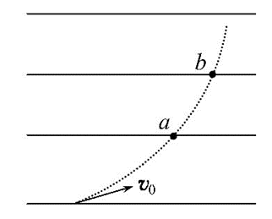

**A．该电场的方向水平向左**

**B．b点的电势高于*a*点的电势**

**C．*b*点的电势能大于在*a*点的电势能**

**D．电荷在相同时间内速度变化量相同**

**6．人类历史上第一张黑洞照片在前不久刚刚问世，让众人感叹：“黑洞”我终于“看见”你了！事实上人类对外太空的探索从未停止，至今在多方面已取得了不少进展。假如人类发现了某X星球，为了进一步了解该星球，可以采用发射一颗探测卫星到该星球上空进行探测的方式。若探测卫星的轨道是圆形的，且贴近X星球表面。已知X星球的质量约为地球质量的81倍，其半径约为地球半径的4倍，地球的第一宇宙速度约为v1，则该探测卫星绕X星球运行的速率为**

**A．3v1**

**B．4.5v1**

**C．9v1**

**D．18v1**

**7．如图所示，轻杆一端套在光滑水平转轴*O*上，另一端固定一质量为*m=1kg*的小球，使小球在竖直平面内做半径为*R=0.4m*的圆周运动。设运动轨迹的最低点为*A*点，最高点为*B*点，不计一切阻力，重力加速度为g=10m/s2，下列说法中正确的是**

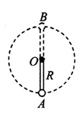

**A．要使小球能够做完整的圆周运动，则小球通过*B*点的速度至少为2m/s**

**B．若小球通过B点的速度为1m/s时，杆对小球的作用力为7.5N，方向向上**

**C．小球能过最高点*B*时，杆对小球的作用力大小一定随着小球速度的增大而增大**

**D．小球能过最高点*B*时，杆对小球的作用力大小可能为零**

**8．回旋加速器的工作原理如图所示：真空容器*D*形盒放在与盒面垂直的匀强磁场中，且磁感应强度B保持不变。两盒间狭缝间距很小，粒子从粒子源*A*处（*D*形盒圆心）进入加速电场（初速度近似为零）．*D*形盒半径为*R*，粒子质量为*m*、电荷量为+*q*，加速器接电压为*U*的高频交流电源．若相对论效应、粒子所受重力和带电粒子穿过狭缝的时间均不考虑．下列论述正确的是**

**A．交流电源的频率可以任意调节不受其他条件的限制**

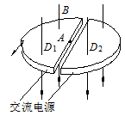

**B．加速氘核()和氦核()两次所接高频电源的频率不相同**

**C．加速氘核()和氦核()它们的最大速度相等**

**D．增大*U*，粒子在*D*型盒内运动的总时间*t* 减少**

**9．如图所示，轻质弹簧一端固定，另一端与一质量为m、套在粗糙竖直固定杆*A*处的圆环相连，弹簧水平且处于原长。圆环从*A*处由静止开始下滑，到达C处的速度为零，。如果圆环在C处获得一竖直向上的速度v，恰好能回到*A*处。弹簧始终在弹性限度内，重力加速度为g，则**

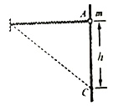

**A．从*A*到*C*的下滑过程中，圆环的加速度一直减小**

**B．从*A*下滑到*C*过程中弹簧的弹势能增加量小于mgh**

**C．从*A*到*C*的下滑过程中,克服摩擦力做的功为**

**D．上滑过程系统损失的机械能比下滑过程多**

**二、实验题（共15分，10题（1）每空1分，其它每空2分）**

**10．（1）在做《测定金属的电阻率》的实验中，若待测电阻丝的电阻约为100 Ω，要求测量结果尽量准确，备有以下器材：**

**A．电池组(3 V、内阻约l Ω)**

**B．电流表(0～30 mA，内阻约2 Ω)**

**C．电流表(0～200 mA，内阻约2 Ω)**

**D．电压表(0～3 V，内阻约4 kΩ)**

**E．电压表(0～15 V，内阻约15 kΩ)**

**F．滑动变阻器(0～20 Ω，允许最大电流l A)**

**G．滑动变阻器(0～50 Ω，允许最大电流0.3 A)**

**H．开关、导线**

**①上述器材中电流表应选用的是______，电压表应选用的是______，滑动变阻器应选用的是______。（只填写字母代号）**

**②应采用电流表的______（选填“内接”或“外接”）测量电阻，测量值比真实值偏____________（选填“大”或“小”）。**

**（2）用多用电表测量一电阻的阻值**

**①下列操作不符合多用电表使用规范的是________。**

**A．测量前应进行机械调零**

**B．测电阻时应用两手分别将两表笔与待测电阻紧紧捏在一起，以使表笔与待测电阻接触良好，再进行测量**

**C．更换不同倍率的欧姆挡测量电阻，无需再进行欧姆调零，可直接测量**

**D．测量结束后，应将选择开关置于“OFF”挡**

**②当选择开关置于倍率为“×100”的欧姆挡时，表盘指针位置如图所示，则被电阻的阻值为______Ω。**

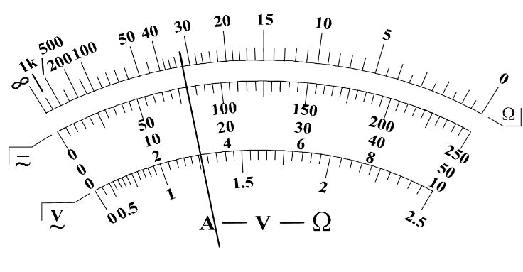

**11．“落体法”是验证机械能守恒定律的主要方法之一（如图甲），某次操作得到了如图乙所示的纸带，已知打点周期为*T*、重锤的质量为*m*，依次测出了各计时点到第一个计时点*O*的距离如图中所示，请回答下列问题：**

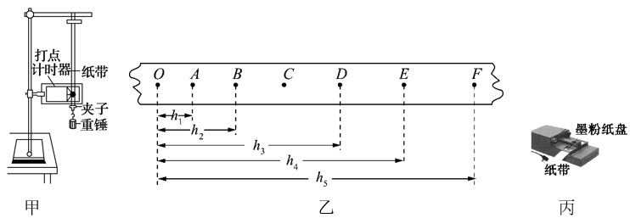

**（1）打*A*点时重锤的速度表达式*vA*=_________．若已经计算出*A*点和*E*点的速度分别为*vA*、*vE*，并且选取*A*到*E*的过程进行机械能守恒定律的验证，则需要验证的关系式为______________________．**

**（2）如果某次实验时，发现重力势能的减小量比动能的增加量大很多，出现这种现象的原因可能是________（填序号）．**

**A．重物质量测量得不准确**

**B．因为阻力的作用，所以实验误差很大，但也能验证机械能守恒定律成立**

**C．打点计时器两个限位孔不在同一条竖直线上，导致摩擦力或阻力太大导致的**

**D．实验时出现了先放纸带，后接通电源这样的错误操作导致的**

**三、计算题（共40分）**

**12．（共11分）如图所示，两足够长平行金属导轨间的距离*L*=1m，金属导轨所在的平面与水平面夹角θ=37°，在导轨所在平面内，分布着磁感应强度*B=*0.5 T、方向垂直于导轨所在平面的匀强磁场。金属导轨的一端接有电动势*E*=4.5 V、内阻*r*=0.5 Ω的直流电源。现把一个质量*m*=0.04 kg的导体棒*ab*放在金属导轨上，导体棒能静止在导轨上。导体棒与金属导轨垂直、且接触良好，导体棒与金属导轨接触的两点间的电阻*R* =4Ω，其它电阻不计，*g*取10 m/s 2。已知sin 37°=0.6，cos 37°=0.8，求：**

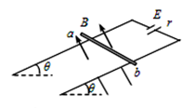

**（1）导体棒受到的安培力大小；**

**（2）导体棒受到的摩擦力大小和方向；**

**（3）若把匀强磁场*B*的方向改为竖直向上、大小改为1.0 T，且已知导体棒与金属导轨间的动摩擦因数为*μ*=0.1，其它条件都不变，求改变磁场的瞬间导体棒的加速度大小。**

**13．（共13分）如图所示，光滑的轨道固定在竖直平面内，其O点左边为光滑的水平轨道，O点右边为四分之一圆弧轨道，高度h＝0.8m，左右两段轨道在O点平滑连接。质量m＝0.1kg的小滑块a由静止开始从圆弧轨道的顶端沿轨道下滑，到达水平段后与处于静止的小滑块b发生碰撞，小滑块b的质量M＝0.4kg，碰撞后小滑块a恰好停止运动。取重力加速度g＝10m/s2，求**

**（1）小滑块a通过O点时对轨道的压力的大小和方向；**

**（2）碰撞瞬间小滑块b所受冲量的大小；**

**（3）碰撞过程中小滑块a、b组成的系统损失的机械能。**

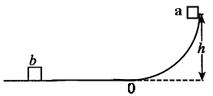

**14．（共16分）如图所示，在平面直角坐标系*xoy*的第二象限内有平行于y轴的匀强电场，电场强度大小为*E*，方向沿y轴负方向。在第一、四象限内有一个半径为R的圆，圆心坐标为（R，0），圆内有方向垂直于*xoy*平面向里的匀强磁场。一带正电的粒子（不计重力），以速度为*v*0从第二象限的*P*点，沿平行于x轴正方向射入电场，通过坐标原点O进入第四象限，速度方向与*x*轴正方向成30°，最后从Q点平行于y轴离开磁场，已知P点的横坐标为。求：**

**（1）带电粒子的比荷；**

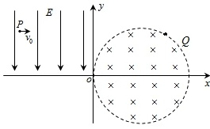

**（2）圆内磁场的磁感应强度B的大小；**

**（3）带电粒子从P点进入电场到从Q点射出磁场的总时间。**

**2019～2020学年度第一学期期末六校联考**

**高三物理**

**一、选择题（共45分，每题5分，7-9题少选得3分，选错不给分）**

**1．A 2．C 3．B 4．D 5．D 6．B**

**7．BD 8．CD 9．BC**

**二、实验题（共15分10题（1）每空1分，其它每空2分）**

**10．（1）①B D F ②内接 大**

**（2）①BC ②3200**

**11．（1）  或 （2）C**

1. **计算题**
2. **（共11分）【答案】（1）0．5N （2）0．26N 方向沿斜面向下 （3）*a*=11．7m/s2**

**【详解】**

**（1）导体棒、金属导轨和直流电源构成闭合电路，根据闭合电路欧姆定律有：**

** ----------1’**

**导体棒受到的安培力  ----------1’**

**代入数据得：F安=0．5N ----------1’**

**（2）导体棒所受重力沿斜面向下的分力**



**由于小于安培力，故导体棒受沿斜面向下的摩擦力**

**根据共点力平衡条件， ---------- 2’**



**解得f=0．26N，方向沿斜面向下 ---------- 2’**

**（3）匀强磁场*B*的方向改为竖直向上时，安培力水平向右，**

**而重力的下滑分力：**



**金属棒受摩擦力为 ----------1’**

**有牛顿第二定律得 ----------2’**



**解得*a*=11．7m/s2 ----------1’**

**13．（共13分）【答案】（1）3N，方向竖直向下；（2）0．4 N·s；（3）0．6J。**

**【详解】（1）小滑块从曲线轨道上下滑的过程中，**

**由动能定理得： ---------2’**

**代入数据解得，小滑块*a*通过*O*点时的速度：*v*0＝4m/s；**

***a*通过*O*点时 ---------2’**

**代入数据解得，小滑块*a*通过*O*点时所受支持力为N=3N,---------1’**

**根据牛顿第三定律，小滑块对轨道的压力为3N --------1’**

**方向竖直向下 --------1’**

**（2）碰撞过程系统动量守恒，以向左为正方向，**

**由动量守恒定律得：*mv*0＝*Mv*1 ----------1’**

**滑块b所受冲量的大小，由冲量定理得： I=M*v*1  --------1’**

**代入数据计算的：I=0．4 N·s ----------1’**

1. **碰撞过程中小滑块*a*、*b*组成的系统损失的机械能：**

**△*E*＝*mv*02﹣*Mv*12 ----------2’**



**代入数据解得△*E*＝0．6J ----------1’**

**14．（共16分）【答案】（1） （2） （3）**

**【解析】**

**（1） 由水平方向匀速直线运动得 2h=v0t1 ----------1’**

**竖直向下的分速度  ----------1’**

**由竖直方向匀加速直线运动知vy=at1 ----------1’**

**加速度为 ----------1’**



**根据以上式解得 ----------1’**

**（2）粒子进入磁场的速度为*v*，有**

** ----------1’**

**由几何关系得，粒子在磁场中作匀速圆周运动的轨道半径为**

***r=R* ---------2’**

**由洛伦兹力提供向心力可知 ---------2’**



**解得  ----------1’**

**（3）粒子在磁场中运动的时间为----------1’**

**粒子在磁场中运动的周期为 ----------2’**

**粒子在电场中运动的时间为**



**粒子运动的总时t=t1+t2 ----------1’**

**代入数据得：----------1’**